江苏省泰州市第二中学附属初中2014-2015学年度第一学期期中考试八年级物理试题(无答案)
班级_____________ 姓名___________________ 学号__________ 准考证号_________________

……………………………………装……………………………………订……………………………………线……………………………………
（考试时间：90分钟 满分：100分）
命题：曹红玉 校对：杭欣荣
成绩__________
第一部分 选择题（共40分）
一、选择题（每小题只有一个正确答案，请将正确答案的序号填在下表中）（每小题2分，共
40分）

题 号 | 1 | 2 | 3 | 4 | 5 | 6 | 7 | 8 | 9 | 10
答 案
题 号 | 11 | 12 | 13 | 14 | 15 | 16 | 17 | 18 | 19 | 20
答 案

1.用一根软橡胶棒以不同的力敲击同一个音叉，所产生的声音将有不同的
A.频率 B.音调 C.响度 D.音色
2.一个声源在振动，但人耳却听不到声音，下列说法正确的是
A.一定是声源的振幅太小 B.一定是声源和人耳间没有介质传播声音
C.一定是声音的频率太低或太高，超出了人的听觉范围 D.以上三种情况都有可能
3.一曲《小苹果》风靡大江南北，这首歌有多人的演唱版本同时存在.你是根据声音的什么特征来判断唱者是谁的？
A.音调 B.音色 C.响度 D.振幅
4.控制噪声是城市环保的重要措施，下列措施不能减弱噪声的是
A.机动车辆在市区禁止鸣笛 B.城市道路旁装隔音板
C.汽车排气管上安装消声器 D.控制汽车尾气的排放指标
5.在校田径运动会上，甲、乙两计时员在百米比赛跑道终点，对同一运动员进行计时，甲计时员见枪冒烟时计时，乙计时员听到枪声时计时，甲记录的结果为t₁，乙为t₂，则
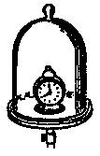
A.t₁＜t₂ B.t₁＞t₂ C.t₁＝t₂ D.无法判定
6.如图所示把正在发声的闹钟放在玻璃罩内，闹钟和罩的底座之间垫上柔软的泡沫塑料，逐渐抽出罩内的空气，闹钟的声音会逐渐变小，直至听不到声音.这个实验说明了
A.声音是由物体振动产生的 B.声音必须通过介质才能传播
C.声波在玻璃罩中发生了反射 D.声波在传播过程中能量逐渐减少
7.下列事例中，不是利用声音传递信息的是
A.隆隆的雷声预示着一场大雨 B.利用超声波粉碎人体的结石
C.比赛场上发令员的枪声 D.医生通过听诊器给病人看病
8.生活在海边的渔民经常看见这样的情景：风和日丽，平静的海面上出现一把一把小小的
“降落伞”——水母，它们在近海处悠闲自得地升降、漂游.忽然水母像受到什么命令似的，纷纷离开海岸，游向大海.不一会儿，狂风呼啸，波涛汹涌，风暴来临了.就划线部分，以下解释合理的是
A.水母接收到了次声波 B.水母接收到了电磁波
C.水母感受到了温度的突然变化 D.水母感受到了地磁场的变化
9.蝙蝠夜间出来活动从来不会撞到墙壁、树枝上，以下解释正确的是
A.蝙蝠的眼睛有夜视功能
B.夜晚有月光
C.蝙蝠的嗅觉很好，可以嗅出前面是否有物体
D.蝙蝠发出超声波在物体上反射，根据回声判定物体的位置和距离
10.一代伟人毛泽东在《沁园春.雪》中写道：“北国风光，千里冰封，万里雪飘.”形成这种自然景象的主要物态变化是
A.熔化和汽化 B.汽化和升华 C.凝固和凝华 D.汽化和液化
11.我国古代有许多艺术性、科学性较高的饮器.有一种杯子叫“常满杯”，杯中有用上等
白玉做成的圆锥体.这种杯子放在某些地方的空气中，白玉圆锥体上就会有水滴产生，
过一段时间后杯中就会盛满水，故称常满杯. 下列有几种关于此杯的说法，其中错误
的是
A.杯中的水是水蒸气在白玉上液化形成的
B.杯中的水是空气在白玉上液化形成的
C.有水滴产生前，白玉温度比周围空气温度低
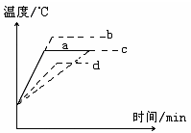
D.利用杯子在缺少水源的崇山峻岭中可能自动“生”水
12.给一定质量的水加热时，它的温度与时间的关系图
线如图中a所示.若其他条件不变，仅将水的质量
增加，则温度与时间的关系图线应为
A.a图线 B.b图线 C.c图线 D.d图线

13.以下温度中，最接近25℃的是
A.冰水混合物的温度 B.健康成年人的体温
C.让人感觉温暖而舒适的房间的温度 D.泰州市冬季最冷时的室外温度
14.小明用两个相同的铁锅来煮鸡蛋，两锅中分别倒入同样多的水和个数一样的鸡蛋.甲锅
中的水烧开后，用急火来煮；乙锅中的水烧开后，用文火来煮，但仍保持锅中的水沸
腾，直到煮熟.则以下说法中正确的是
A.甲种方法比乙种方法省燃料，又省时间
B.乙种方法比甲种方法省燃料，但费时间
C.甲种方法比乙种方法省时间，但浪费燃料
D.乙种方法比甲种方法省燃料，这两种方法所用的时间相近
15.下列现象形成的过程中，需要吸热的是
A.草地上的露 B.瓦片上的霜 C.窗玻璃上的冰花 D.冰雪消融汇成小河
16.下表是部分物质的熔点和沸点，下列说法正确的是
物质 | 水银 | 金 | 钢 | 萘 | 钨 | 酒精
熔点（℃） | －39 | 1064 | 1515 | 80.5 | 3410 | －117
沸点（℃） | 357[来源:Zxxk.Com] | 2500 | 2750 | 218 | 5900 | 78
A.金掉入钢水中不会熔化
B.电灯泡里的灯丝通常用钨制作，因为钨的熔点高
C.可以用水银温度计测量－40℃气温
D.表中物质的沸点都可用水银温度计测得
17.“浴霸”是家庭淋浴间的常用装置，下列关于“浴霸”说法中正确的是
A.装有红外线灯泡，主要用于照明和杀菌消毒
B.装有紫外线灯泡，主要用于照明和杀菌消毒
C.装有红外线灯泡，主要用于取暖和照明
D.装有紫外线灯泡，主要用于取暖和照明
18.用放大镜观察彩色电视画面，你将看到排列有序的三色发光区域是
A.红、绿、蓝 B.红、黄、蓝 C.红、黄、紫 D.黄、绿、紫
19.白纸上印有黑字，每个字都看得特别清楚.我们之所以能看清楚这些字的主要原因是
A.白纸和黑字分别发出了不同颜色的光进人眼睛
B.白光照到书上，白纸和黑字分别反射出白光和黑光进入眼睛
C.白光照到书上，白纸反射出白光进入眼睛，而黑字不反射光[来源:Zxxk.Com]
D.黑字比白纸反射光的本领强
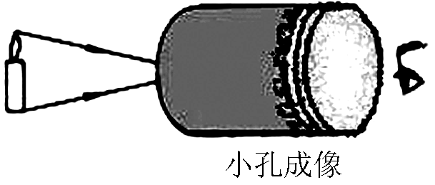
20.小明在课外按如图所示装置做小孔成像实验.如果易拉罐
底部的小孔是三角形，则他在半透明纸上看到的像是
A.三角形光斑 B.圆形光斑
C.蜡烛的正立像 D.蜡烛的倒立像
第二部分 非选择题（共60分）
二、填空题：（每空1分，共26分）
1.敲打铜锣，因锣面 而发出声音.月球上没有空气，宇航员即使用再大的力敲打，他也不能听到锣声，这是因为 不能传声.
2.液体温度计的原理是根据液体的 来测量温度的.下图体温计上的读数是 ℃.
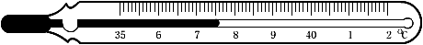

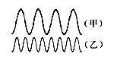
3.海洋动物质量越大，其叫声越是有力而低沉，即响度较
，音调较 .图中（甲）、（乙）两曲线为科考船
声纳系统收录的50Okg的海豚和1O0t的蓝鲸叫声的波形
图，其中， （甲／乙）是蓝鲸发出的.
4.光在真空中传播的速度是 m/s，光在其他透明物质中传播的速度比在真空
中传播的速度 __（选填“大”或“小”）.太阳光传到地球约需500s ，由此可知
日地距离约为 m .
5.中考期间，考场附近“禁鸣喇叭”，这是在 减弱噪声，噪声监测设备 （选填
“能”或“不能”）减弱噪声的强度.
温度/℃
时间/分
240
220
200
180
0
2
4
6
6.如图所示是某种固态物质加热变成液态时温度随时间变化
的曲线，整个过程中它需要 （填“吸热”或“放
热”），由图可知，该物质是 （填“晶体”或“非晶
体”），它的熔点约为 ℃，它在220℃时处于 态.

7.夜晚，某同学在放学回家的途中，从一路灯下远离时，他看到自己影子的长度逐渐变
，这种现象可以用光的 来解释.
8.国家相关部门对于H7N9禽流感病毒进行了详细分析检测，对于禽流感病毒的一些敏感
特性，相关部门表示，高温及 （填“红外线”或“紫外线”）都很容易将其
杀死，验钞机是根据它能使 特点制成的.
9.实施人工增雨的一种方法是飞机在高空撒干冰（固态二氧化碳），干冰进入云层，很快
成气体，并从周围吸收大量的热，于是高空水蒸气便 成小冰晶或
成小水滴，使云中的冰晶增多，小水滴增大，从而形成降雨.（填物态变化的名称）
10.取一支大注射器，拉动活塞使注射器里吸进一些乙醚，取下针头，用橡皮帽把注射器的
小孔堵住.向外拉动活塞，到一定程度时，注射器里的液态乙醚消失，这是一个
现象（填物态变化名称）；然后向下推动活塞，到一定程度时，可以观察到会有液态乙
醚出现，这表明用 方法可以使气体液化.
11.有两盆水，里面都有没有熔化的冰块，甲盆放在阳光下，乙盆放在阴凉处，在冰块未熔
化完以前，甲盆水的温度 乙盆水的温度.（填“小于”、“等于”或“大于”）
三、实验与探究题（共34分）
1.（9分）在学习吉他演奏的过程中，小华发现琴弦发出声音的音调高低是受各种因素影响的，他决定对此进行研究.经过和同学们讨论，提出了以下猜想：
猜想一：琴弦发出声音的音调高低，可能与琴弦的横截面积有关
猜想二：琴弦发出声音的音调高低，可能与琴弦的长短有关
猜想三：琴弦发出声音的音调高低，可能与琴弦的材料有关
为了验证上述猜想是否正确，他们找到了表中所列9种规格的琴弦，因为音调的高低取决于声源振动的频率，于是小华又借来一个能够测量声源振动频率的仪器进行实验.
（1）为了验证猜想一，应选用编号为 、 、 的琴弦进行实验.
（2）为了验证猜想二，应选用编号为 、 、 的琴弦进行实验.
（3）表中有的材料规格还没填全，为了验证猜想三，最好填上该项内容.请在表中填上所缺数据 、 .
（4）随着实验的进行，小华又觉得琴弦音调的高低，可能还与琴弦的松紧程度有关，为了
验证这一猜想，必须进行的操作是： .
编号 | 材料 | 长度（cm） | 横截面积（mm²）
A | 铜 | 60 | 0.76
B | 铜 | 60 | 0.89
C | 铜 | 60 | 1.02
D | 铜 | 80 | 0.76
E | 铜 |  | [来源:学科网ZXXK]
F | 铜 | 100 | 0.76
G | 铁 | 80 | 1.02
H | 尼龙 | 80 | 1.02
I | 尼龙[来源:Z#xx#k.Com] | 100 | 0.89
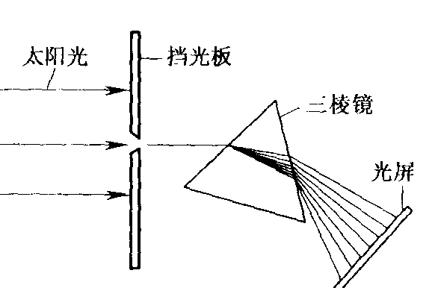
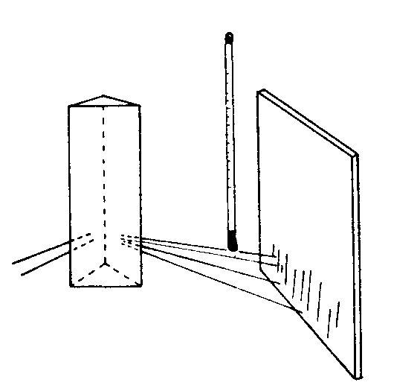
2.（4分）如图1显示的现象叫做 ，它说明
图1
图2
了 .如图2是探测
的实验.为了让这个实验现
象更明显，我们采取的方法是
.
3.（5分）用录音机把自己朗读或唱歌的声音录下来后，
再播放出来.其他人听没有什么意外，自己听总感到
有些别扭，觉得不象自己的声音，其主要原因是（ ）
A.录音机的录音效果差
B.平常听自己的声音，依靠的主要传播途径是肌体，
听录音机声音依靠空气传播
C.录音机将声信号转变为电磁信号再转变为声信号，
声音的音调发生了变化
D.录音机将声信号转变为电磁信号再转变为声信号，声音的音色发生了变化
请根据有关知识回答：当宇航员登上月球后，大喊一声“我登上月球了”，请问他自己
（选填“能”或“不能”）听到自己的声音；他身边的同伴不借助通信器材
（选填“能”或“不能”）听到他的声音，这是因为 .
4.（9分）在“观察水的沸腾”的实验中：李明小组记录的数据如下表所示：
时间/min | … | 3 | 4 | 5[来源:学,科,网] | 6 | 7 | 8 | 9 | 10
水温/℃ | … | 94 | 95 | 96 | 97 | 98 | 99 | 99 | 99
（1）从数据上看，本次实验中水沸腾时的温度为 ℃：
（2）请你根据记录数据，在图甲中画出水的温度和时间关系的曲线；
（3）请你在图乙中大致画出沸腾过程中，某一气泡经过A、B处时的大小
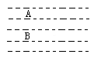
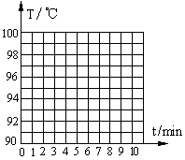
甲
乙

（4）李明发现，本小组的水从开始加热到沸腾的这段时间比其他组要长，其原因可能是：
； .（请说出两条）
（5）小丽同学在家中观察水壶中的水沸腾时，发现从壶嘴喷出一股“白气”，但在最靠近壶嘴的地方反而看不见“白气”，这是为什么？答： .
5.（7分）小明学了光现象后，做了如下几个探究活动.
（1）小明从A处穿过洞PQ能见到右边多大的范围，请在下图中画出光路图.
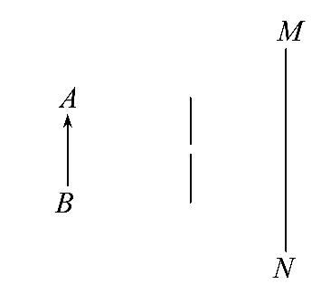
P
Q

A

（2）小明用易拉罐做小孔成像实验，他在空易拉罐底部的中央，用钉子戳一个小孔，将易拉罐的顶部剪去后，蒙上一层半透明塑料薄膜.请在上图半透明纸MN上画出蜡烛AB的像.
（3）如图d所示，小孔的位置和屏的位置固定后，只将蜡烛AB由甲位置移到乙位置，可观察到屏上蜡烛的像_________（选填“变大”、“变小”或“不变”）.
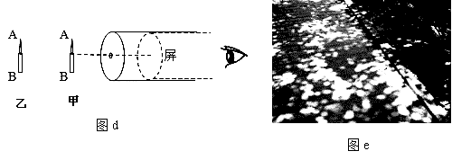
（4）晴天的正午时分，走在树荫下小明看到阳光透过树叶的缝隙而在地上留下许多大小不同的圆形光斑（如图e所示），这是 （选填“太阳”、“树叶的缝隙”或“树叶”）的 （选填“像”或“影子”），光斑大小不同的原因是 .

